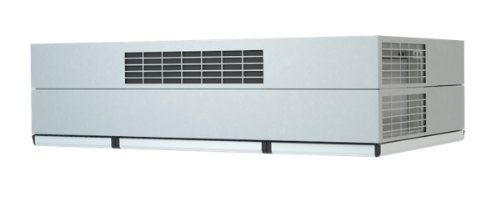

*« Le traitement d’air décentralisé avec installation rapide »*

1. **Principaux avantages produit :**

* Une solution exclusive QAI en rénovation : double filtration possible avec préfiltre sur air neuf F7+F9/F9
* Jusqu’à 95% de récupération des calories.
* Particulièrement silencieux. Isolation renforcée 50 mm.
* Une offre de filtres assurant une qualité d'air optimale quelle que soit la qualité de l’air extérieur.
* Installation rapide sans travaux lourds : pas de réseau de gaine, ½ journée de pose.
* Entretien facile : accès aisé aux filtres.
* Isolant certifié conforme CH36/ M1.
* Régulation EXcon intégrée – en synergie avec la gamme CTA Aldes.

1. **Principales applications :**

* Les centrales DEX3000 sont destinées à apporter une solution rapide à la mise à niveau des bâtiments en matière de qualité d’air intérieur : enseignement, petite enfance, salles de réunions…
* La solution idéale pour réduire le taux de CO2 et se conformer aux exigences du RSDT
* Elles sont spécialement conçues pour une installation rapide, en rénovation.
* Installation intérieure uniquement.
* Filtration de l’air insufflé et extrait.
* Chauffage et rafraîchissement de l’air insufflé.

1. **Aide à la prescription :**

L’extraction de l’air vicié et l’introduction de l’air neuf seront assurées par une centrale DEX3000 à **échangeur contre-flux en aluminium de haute efficacité certifié Eurovent AAHE**. Un bypass modulant est intégré.

Existe en 3 tailles jusqu’à 1400 m3/h, avec version standard ou semi-intégrée au faux-plafond pour d’avantage de discrétion (particulièrement adaptée aux faux-plafonds).

Le caisson de la centrale sera en structure autoportante et monobloc, composée de panneaux en **acier avec protection Aluzinc.**

**50mm de laine minérale** assureront l’isolation thermique et **acoustique.**

Les roues à action**,** couplées àdes moteurs **EC faible consommation**, permettent à la DEX3000 d’avoir une consommation minimale.

La gamme DEX3000 sera disponible en standard avec **un automate de régulation intégré EXcon.**

La régulation permettra 3 modes de contrôle de ventilateurs, le tout accessible via une télécommande filaire tactile (10m).

* Horloge jour/semaine/année.
* Détecteur de présence.
* Capteur de CO2.

L’unité est livrée avec des filtres **ePM1 55%** (**F7**) sur air neuf, et **ePM10 60% (M5)** sur air extrait.

En option **ePM1 80%** (**F9**) sur air neuf, et **ePM1 55% (F7) ou ePM1 80% (F9)** sur air extrait.

Des préfiltres peuvent être ajoutés en option sur l’air neuf : **ISO grossier 85 % (G4)**, **ePM10 60% (M5)**, **ePM1 55% (F7)**.

La centrale pourra être livrée équipée d’une batterie de chauffage intégrée pour assure le maintien d’une température de soufflage confortable, efficace également en cas de dégivrage.

**Option au choix :**

* **Batterie électrique :** (2 tailles disponibles).
* **Batterie à eau :** solution eau chaude ou eau froide/change-over.

|  |  |  |
| --- | --- | --- |
| **Puissance des batteries électriques :** | **HE1** | **HE2** |
| **DEX3060** | 1,5 kW | 4,5 kW |
| **DEX3090** | 2,5 kW | 6 kW |
| **DEX3120** | 3,6 kW | 9 kW |

|  |  |  |
| --- | --- | --- |
| **Alimentation des batteries électriques :** | **HE1** | **HE2** |
| **DEX3060** | MONO 220V | TRI 380V |
| **DEX3090** | MONO 220V | TRI 380V |
| **DEX3120** | TRI 380V | TRI 380V |

1. **Installation dans la pièce :**

La DEX3000 assurera un bon taux de brassage afin d'assurer une homogénéité de la température ambiante. A cet effet, il faudra veiller à ce que le minimum d'obstacles ne perturbent l'effet Coanda induit par la grille de soufflage de la DEX3000.

Il sera nécessaire de positionner la centrale DEX3000 en tenant compte de la géométrie de la pièce.

Les raccordements vers l’extérieur (Air Neuf /Air rejeté) pourront être indépendamment à l’horizontal (grille de façade type AR 637) ou à la vertical (sortie de toit).

1. **Conformités réglementaires :**

* **Echangeur contre-flux** air-air certifié **EUROVENT** AAHE.
* Conforme **[ErP Lot 6] 2018**.
* Conformité **CE**.
* L’isolant intérieur sera **classé au feu M1 / A2 s1 d0** pour assurer la conformité à l’article CH36 de l’arrêté du 25 juin 1980.

1. **Caractéristiques techniques :**

*CONSTRUCTION :*

* Caisse en **acier** d’épaisseur 0,8 mm (revêtement **Aluzinc** AZ 185-C4).
* Coloris **blanc (RAL 9003)**.
* Double paroi avec isolation acoustique et thermique interne Rockwool de **50 mm d'épaisseur**.
* L’isolant sera classé au feu **M1 / A2 s1** **d0** selon EN 13501.
* Sa **classe de résistance à la corrosion** **C4** la rend apte à l’emploi dans les **zones à forte humidité.**
* Raccordements **circulaires** sur l’extérieur, D315 (DEX3060 et 3090) et D400 (DEX3120).
* **9 configurations possibles** selon raccordement.
* Accès intérieur par **portes à charnières**.

*COMPOSANTS :*

Motorisation :

* Turbines centrifuges à rotation libre, roue à action.
* Moteur EC de classe IE5 (Ultra Premium Efficiency) à entraînement direct.

Echangeur contre-flux :

* La récupération d'énergie se fait via un échangeur de chaleur à contre-flux en aluminium
* Rendement très élevé, jusqu’à 95% d’efficacité.
* Un bypass intégré permet de diriger l’air extérieur autour de l’échangeur de chaleur selon les besoins. Par exemple pour réguler la température, pour le refroidissement nocturne et le mode dégivrage.

By-pass :

* Bypass intégré pour moduler la récupération de chaleur selon les besoins.

Filtration :

* Filtre standard sur air neuf : **ePM1 55%** (F7).
  + Filtre optionnel sur air neuf : **ePM1 80% (F9).**
* Filtre standard sur air extrait : **ePM10 60%** (M5).
  + Filtre optionnel sur air extrait : **ePM1 55 % (F7)** & **ePM1 80% (F9).**
* Préfiltres optionnels **sur air neuf**:
  + **ISO grossier 85 %** (G4)
  + **ePM10 60%** (M5)
  + **ePM1 55%** (F7)

Régulation, communication :

* Les centrales seront DEX3000 seront équipées du **système de régulation intégré EXcon**, commun à de nombreuses centrales de la gamme Aldes.
* Cette commande garanti le fonctionnement autonome de la centrale, y compris en **mode de ventilation à débit variable.**
* Elle assure les gestions suivantes :
  + **Serveur WEB :**
    - Le **serveur WEB** permet de monitorer et contrôler la centrale depuis un centre de contrôle distant. Plusieurs centrales peuvent être monitorées simultanément.
  + **Unité de commande manuelle :**
    - Une **IHM à écran tactile** est disponible en accessoire avec son câble de raccordement.

Accessoires/Options :

|  |
| --- |
|  |
| **Batteries :** |
| Batterie électrique : (2 tailles disponibles). |
| Batterie à eau : solution change-over chaud / froid. |
| **Filtres en option :** |
| Sur air neuf : ePM1 80% (F9) |
| Sur air extrait : |
| ePM1 55 % (F7) |
| ePM1 80% (F9) |
| **Préfiltres supplémentaires sur air neuf :** |
| ISO grossier 85 % (G4) |
| ePM10 60 % (M5) |
| ePM1 55 % (F7) |
| **Accessoires :** |
| IHM Commande manuelle écran tactile. |
| Registre motorisé air Neuf et/ou air rejeté. |
| Pompe à condensats. |
| Boitier de raccordement de gaines CONBOX (hors raccordement standard). |
| Fixation murale. |
| Capteur de CO2 |
| Grille extérieure aluminium type AR637 |
| Sortie de toit air neuf/air rejeté |
| Détecteur de mouvement |

1. **Encombrement :**

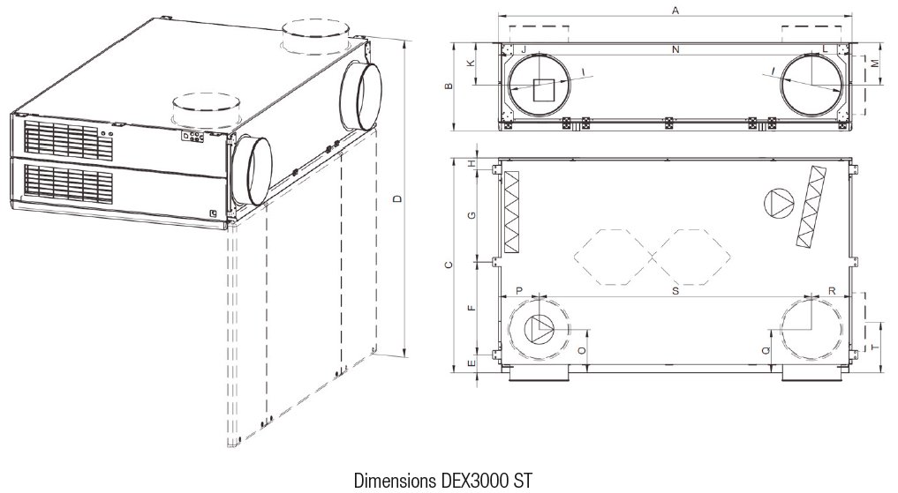 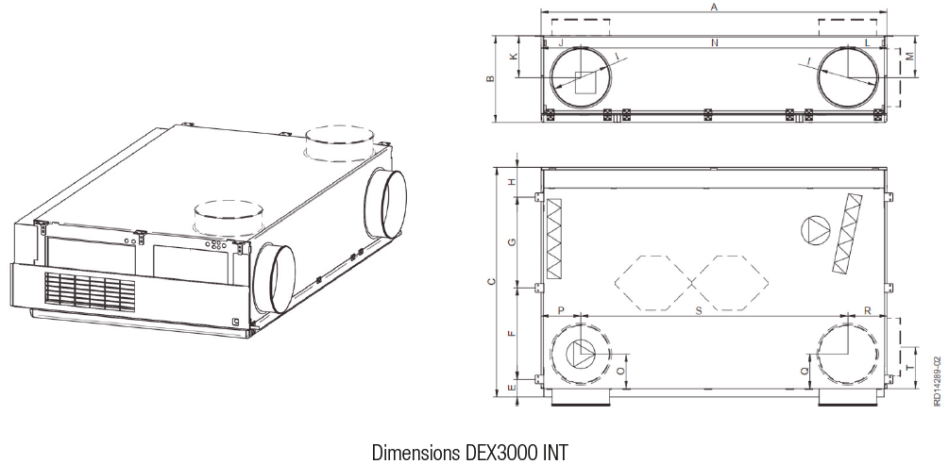

|  |  |  |  |  |  |  |  |
| --- | --- | --- | --- | --- | --- | --- | --- |
| **Modèle** | **Hauteur**  **(mm)** | **Longueur (mm)** | **Profondeur (mm)** | **Encombrement porte ouverte D (mm)** | **Ø raccordement**  **(mm)** | **Entraxe**  **Ø racc.**  **(mm)** | **Poids (Kg)** |
| **DEX3060 *Standard*** | 500 | 1830 | 1 183 | 1 572 | 315 | 1 245 | 150 |
| **DEX3060**  ***Intégré*** | 500 | 1830 | 1 310 | - | 315 | 1 245 | 150 |
| **DEX3090**  ***Standard*** | 500 | 2 206 | 1 183 | 1 577 | 315 | 1 640 | 200 |
| **DEX3090**  ***Intégré*** | 500 | 2 206 | 1 310 | - | 315 | 1 640 | 200 |
| **DEX3120**  ***Standard*** | 600 | 2 406 | 1 463 | 1 957 | 400 | 1 857 | 250 |
| **DEX3120**  ***Intégré*** | 600 | 2 406 | 1 589 | - | 400 | 1 857 | 250 |

Les dimensions et poids sont donnés à titre indicatif. Appelez votre conseiller Aldes pour obtenir les caractéristiques réelles de votre centrale.

1. **Les configurations : (avec et sans option CONBOX)**

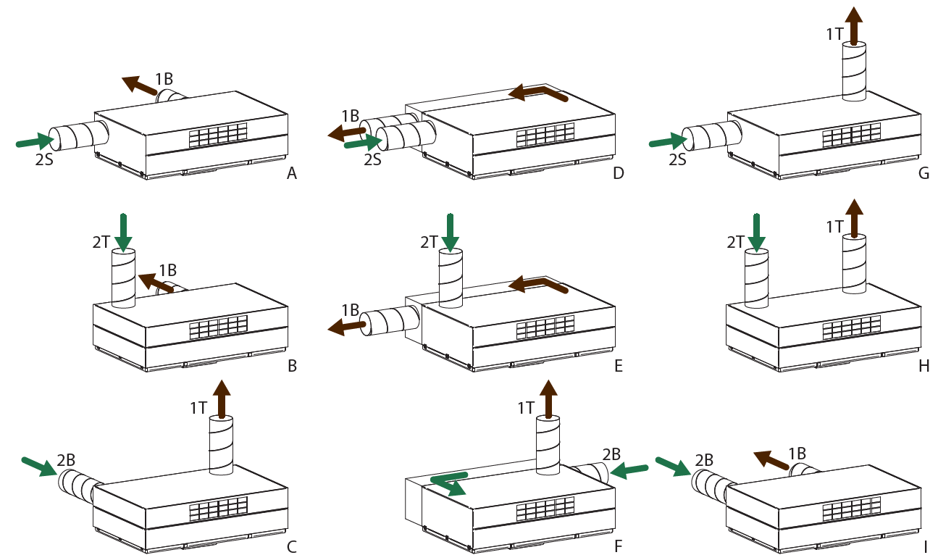

1. **Sélection aéraulique :**

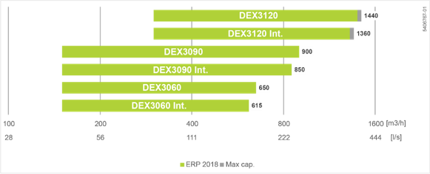

1. **Sélection acoustique :**

La centrale DEX3000 respectera les exigences de l’arrêté du 25 avril 2003 relatif à la limitation du bruit dans les établissements d'enseignement : dans les salles de classe, le niveau de pression acoustique (LnAT) **ne devra pas dépasser les 38 dB(A)** pour les bruits d’équipement à fonctionnement continu (type VMC)

|  |  |  |  |  |  |  |  |  |  |  |  |  |  |  |
| --- | --- | --- | --- | --- | --- | --- | --- | --- | --- | --- | --- | --- | --- | --- |
|  | **300 m³/h** | **400 m³/h** | **450 m³/h** | **500 m³/h** | **550 m³/h** | **600 m³/h** | **650 m³/h** | **700 m³/h** | **750 m³/h** | **800 m³/h** | **1000 m³/h** | **1100 m³/h** | **1200 m³/h** | **Salle** |
| **DEX3060** | **27 dB(A)** | **31 dB(A)** | **33 dB(A)** | **35 dB(A)** | **36 dB(A)** | **38 dB(A)** |  |  |  |  |  |  |  | **60 m²** |
| **DEX3090** |  |  |  | **28 dB(A)** | **30 dB(A)** | **31 dB(A)** | **33 dB(A)** | **34 dB(A)** | **36 dB(A)** | **38 dB(A)** |  |  |  | **75 m²** |
| **DEX3120** |  |  |  |  |  |  |  |  | **32 dB(A)** | **33 dB(A)** | **35 dB(A)** | **38 dB(A)** | **40 dB(A)** | **90 m²** |

1. **Services associés :**
2. **Vérifications :**

• Mise en œuvre :

- Contrôle installation et accès / Pose et assemblage.

• Raccordements aérauliques.

- Vérification étanchéité réseaux accessibles.

• Accessoires :

- Contrôle du montage sur les réseaux.

• Vérification électrique :

- Alimentation générale / Vérification du câblage des éléments accessoires.

1. **Réglages :**

CENTRALES :

• Points de consigne.

- Pourcentage rotation moteur / Tension électrique / compensation température.

• Plages de fonctionnement :

- Température / Pourcentage rotation moteur / Récupération d’énergie.

• Plage horaire :

**C. Mesures et tests fonctionnels :**

CENTRALES :

• Point de fonctionnement :

- Intensité / Tension.

1. **Conseils & rapport de mise en service :**

Explication des différentes fonctionnalités, conseils d’utilisation et remise d’un rapport de Mise en service.